用Burg算法求AR(p)模型的参数的计算与分析
题目：用Burg算法计算如下指数信号的参数，并绘出阶数与误差参数图。
X(n)=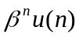,n=0,1,…,N
说明可以根据需要修改输入信号

该题的计算程序为：

N=60;
n=1:1:N;
x=0.5.^n;
r=[];
ef(1,:)=x;
eb(1,:)=x;
%d(1)=2*sum(abs(x).^2);
P=5;
for j=2:P+1
d(j-1)=ef(j-1,[j:N-1])*ef(j-1,[j:N-1])'+eb(j-1,[j-1:N-2])*eb(j-1,[j-1:N-2])';
r(j-1)=(-2*(ef(j-1,[j:N])*eb(j-1,[j-1:N-1])'))/d(j-1);
for n=j:N
ef(j,n)=ef(j-1,n)+r(j-1)*eb(j-1,n-1);
eb(j,n)=r(j-1)*ef(j-1,n)+eb(j-1,n-1);
end
d(j)=d(j-1)*(1-r(j-1)^2)-(ef(j-1,j-1)).^2-(eb(j-1,N)).^2;
sigma(j-1)=(1-r(j-1)^2)*d(j-1);
end
r
d
sigma
plot(1:P,sigma,'');
xlabel('阶次');
ylabel('预测误差');
title('阶次和预测误差关系图');

程序运行的结果是：
r =

-0.8000 0.4706 -0.2462 0.1245 -0.0624

d =

0.4167 0.1275 0.0949 0.0881 0.0865 0.0859

sigma =

0.1500 0.0993 0.0891 0.0867 0.0862
其图为：
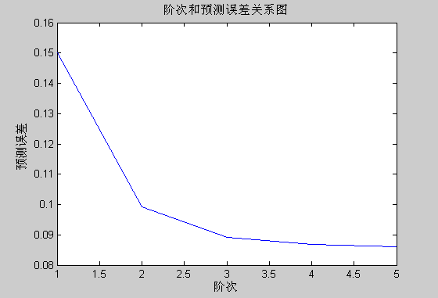

很明显该模拟试验说明AR(p)模型阶数p越高，预测值就越准确（从以上曲线的走向可以看出）。因为Burg递归是从一阶模型作为起点进行，而一阶AR模型总是稳定的，故用Burg法所递推得到的高价模型也总是稳定的，模型的阶次越高，AR模型的自相关函数和随机信号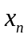的自相关函数匹配得越好，理论上，当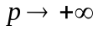时可达到完全匹配，此时误差为0。
该题程序运行的结果与理论手动计算得出来的结果完全吻合。

